Отчёта по лабораторной работе №7.

Командная оболочка Midnight Commander

Гандич Дарья Владимировна. НБИбд-02-22.

Содержание

# 1 Цель работы

Освоение основных возможностей командной оболочки Midnight Commander. Приобретение навыков практической работы по просмотру каталогов и файлов; манипуляций с ними.

# 2 Выполнение лабораторной работы

1. Создаем файл text.txt и переходим в mc редактор

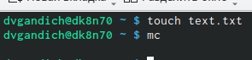

создание файла

1. Открываем созданный файл в редакторе, вставляем какой-то текст и удаляем одну из строк (выделение - F3) с помощью горячей клавиши Ctrl+y

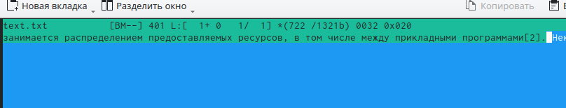

удаление строки

1. Копируем строку с помощью F5

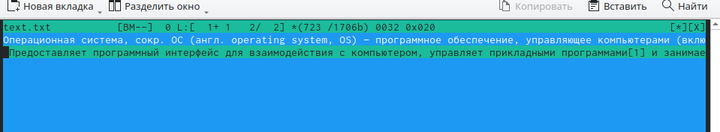

копирование строки

1. Перенесем скопированный текст на другую строку с помощью F6

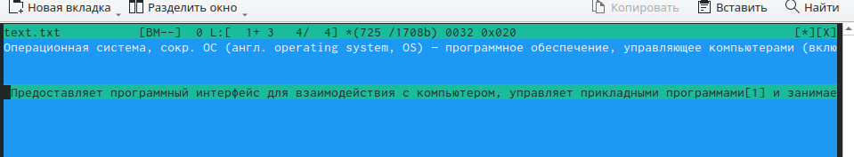

перенос строки

1. Перенесемся в конец файла с помощью клавили end и что-то напишем там

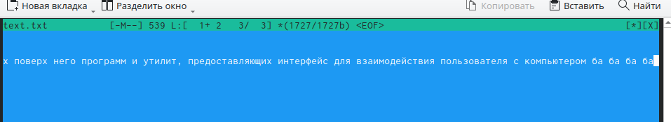

конец файла

1. Теперь вернемся в самое начало файла с помощью клавиш ctrl+home и напишем здесь что-нибудь

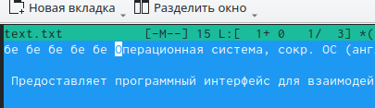

начало файла

1. Теперь нам нужно выйти и сохранить файл, для этого есть два варианта: просто нажать клавишу F10 для выхода и тогда редактор сам предложит сохранить изменения, или воспользоваться клавишей F2, а уже потом выйти.

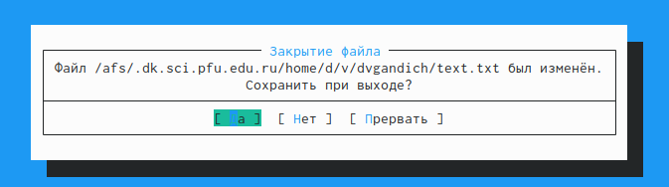

выход F10

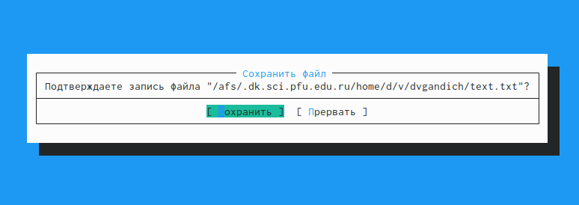

сохранение F2

1. Запускаем любой файл формата .cpp и с помощью клавиши F9 меняем настройки подсветки синтаксиса

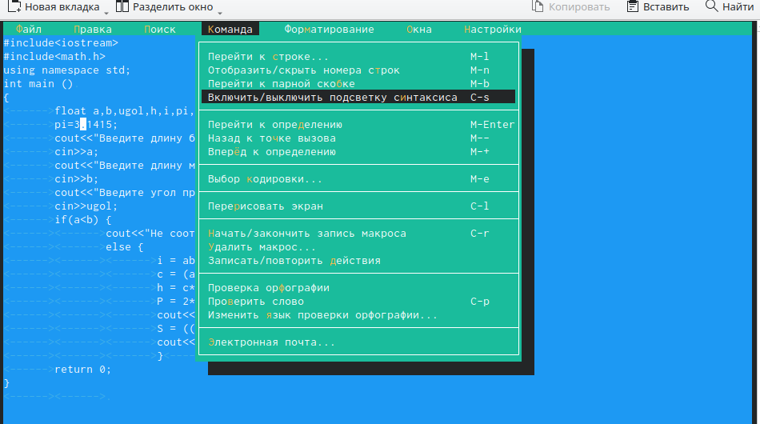

изменение настройки подсветки синтаксиса

# 3 Вывод

Мы освоили основные горячие клавиши для работы с редактором mc, применили их в действии